федеральное государственное бюджетное образовательное учреждение высшего образования
«Вологодский государственный университет»

Институт математики, естественных и компьютерных наук
(наименование института)
Кафедра «Автоматики и вычислительной техники»
(наименование кафедры)

ЛАБОРАТОРНАЯ РАБОТА №8

Дисциплина | ОС

Преподаватель | Дианов С.В. доцент
 | (уч. степень, звание, должность. Ф.И.О)
Выполнил (а) студент | Шаманин Илья Васильевич
 | ^{(Ф.И.О)}
Группа, курс | РПС-31, 3-й курс
Оценка по защите
 | (подпись преподавателя)

Вологда
2022 г

Цель работы: получить навыки использования основных команд для работы с файлами и каталогами, механизма ссылок, а также прямой и косвенной адресации каталогов.

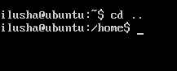
Рис.1. Команда cd – смена каталога

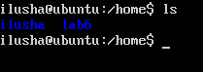
Рис.2. Команда ls – список файлов и каталогов текущей директории

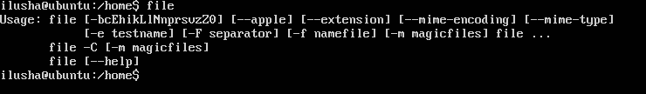
Рис. 3. Команда file – указывает тип файла

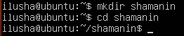
Рис.4. Команда mkdir – создание каталога

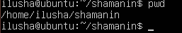
Рис. 5. Команда pwd – вывод имени текущего каталога

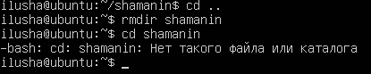
Рис. 6. Команда rmdir – удаление каталога

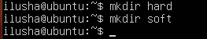
Рис. 7. Создание файла и двух каталогов

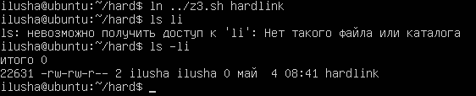
Рис. 8. Создание жесткой ссылки

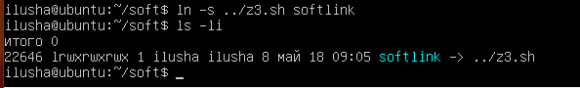
Рис. 9. Создание мягкой ссылки

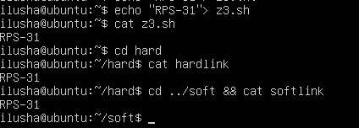
Рис. 10. Изменение основного файла с указанием как изменились ссылки на них

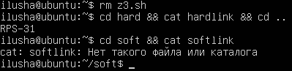
Рис. 11. Указание работы ссылок после удаления файла, на который ссылаются

Сделан вывод, что жесткая ссылка лучше адаптирована для файлов, которые могут быть удалены.
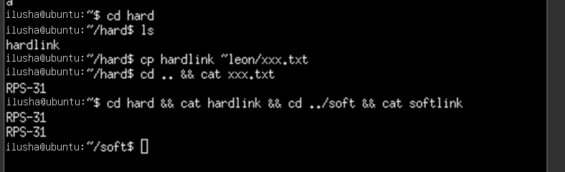
Рис. 12. Восстановление файла с указанием того, что находится в ссылочных файлах.

Вывод: получил навыки использования основных команд для работы с файлами и каталогами, механизма ссылок, а также прямой и косвенной адресации каталогов.

